Правила пожарной безопасности в доме и квартире
- Выучите и запишите на листке бумаги ваш адрес и телефон.
Положите этот листок рядом с телефонным аппаратом.
- Не играй дома со спичками и зажигалками. Это может стать причиной пожара.
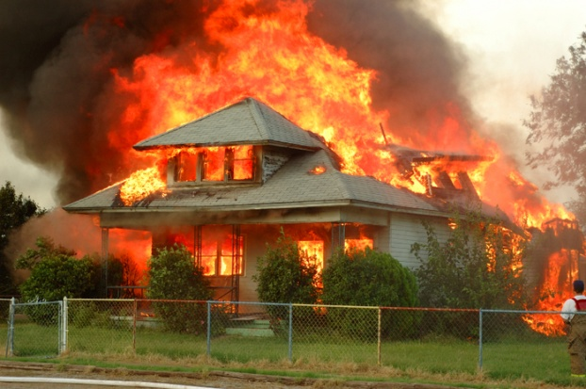

- Уходя из дома или из комнаты, не забывайте выключать электроприборы, особенно утюги, обогреватели, телевизор, светильники и т.д.
- Не сушите бельё над плитой. Оно может загореться.
- В деревне или на даче без взрослых не подходите к печке, и не открывай печную дверцу. От выпавшего уголька может загореться дом.
- Ни в коем случае не зажигай фейерверки, свечи или бенгальские огни без взрослых.
Правила обращения с газовыми приборами
- Если вы почувствовали запах газа, не включайте и не выключайте свет, электроприборы, не зажигайте спички, а сразу же сообщите об этом взрослым. Срочно проветри комнату.
- При запахе газа, откройте окна и двери, выйдите на улицу, позвоните в газовую службу с мобильного тел. по номеру:104 или от соседей по тел. 04
- Не играйте на кухне, особенно при включенной газовой плите, нельзя оставлять включенную газовую плиту без присмотра.
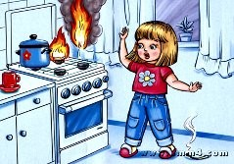

- Уходя из дома, проверьте, закрыты ли газовые конфорки.
- Никогда не висите на газовых трубах.

Правила обращения с электроприборами

- Не пользуйтесь неисправными электроприборами.
- Не дотрагивайтесь до электроприборов мокрыми руками.
- Не накрывайте лампы и светильники тканью или бумагой.
- Не закрывайте вентиляционные отверстия в электроприборах.
- Не включайте в одну розетку более трех электроприборов.
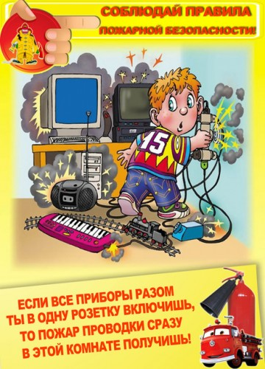

- Не пользуйтесь электроприборами ванной комнате.
- Не оставляйте без присмотра включёнными утюг и другие электроприборы.
- Не используйте неисправные и самодельные новогодние электрические гирлянды.

В случае пожара или запаха дыма, немедленно звоните по телефону: 01 или «112». Берегите себя и свой кров от огня.
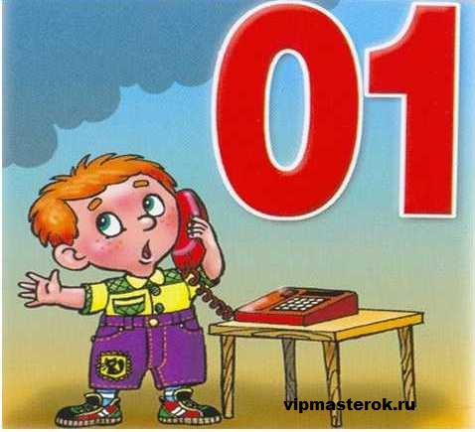

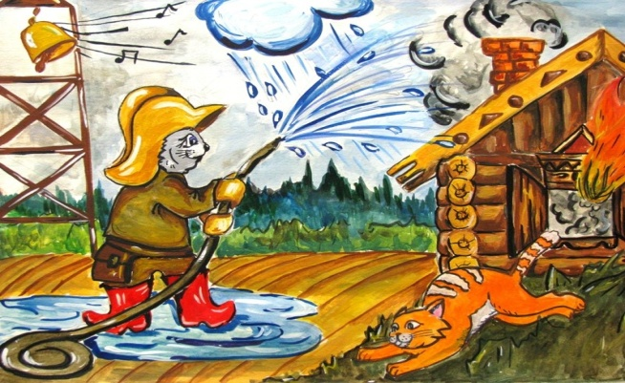

Детские шалости со спичками и огнем

- Ребята, чтобы избежать пожара, не играйте со спичками, не поджигайте бумагу в доме, не разводите костры вблизи домов и скирдов, не поджигайте сухую траву весной и осенью, тополиный пух в летнее время.
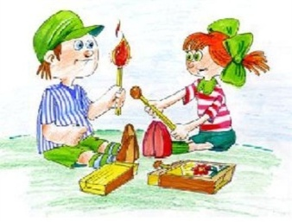

- В период Новогодних праздников одной из причин пожара в быту является - нарушение правил обращения с пиротехническими изделиями: хлопушками, петардами, бенгальскими огнями, фейерверками и т.д.

Выполнил: Анаховский Антон,
ученик 7 класса, МБОУ «ОШ пос. Зорино».
Руководитель: Подскальнюк Ф.П., преподаватель-организор ОБЖ.

МБОУ «ОШ пос. Зорино»
«Гвардейский муниципальный округ Калининградской области»

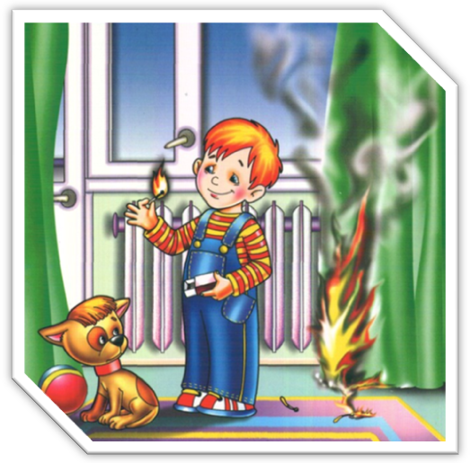

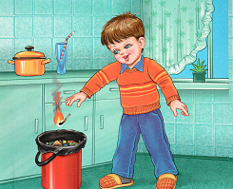

Если спички в руки взял, сразу ты опасным стал. Ведь огонь что в них живет, много бед всем принесет!

